Министерство образования Республики Беларусь

Учреждение образования

БЕЛОРУССКИЙ ГОСУДАРСТВЕННЫЙ УНИВЕРСИТЕТ ИНФОРМАТИКИ И РАДИОЭЛЕКТРОНИКИ

Кафедра электронных вычислительных машин

Лабораторная работа №3

«»

Проверил: Выполнили:

Марченко В.В. Студенты гр. №650501

Авельчук Ю. А.

Бурштын М. В.

Никанов И. В.

Минск, 2018

**Задание 1. Получение передаточной характеристики однопорогового компаратора**

Пусть диапазон входного сигнала и пределы изменения выходного сигнала примут следующие значения:

$U_{вх.min}$ = -10B $U_{вх.max}$ = 10B

$U_{вых.min}$ = -10B $U_{вых.max}$ = 10B

Пороговое напряжение:

$U_{пор}$ = 0В

Полученный график передаточной характеристики однопорогового компаратора:

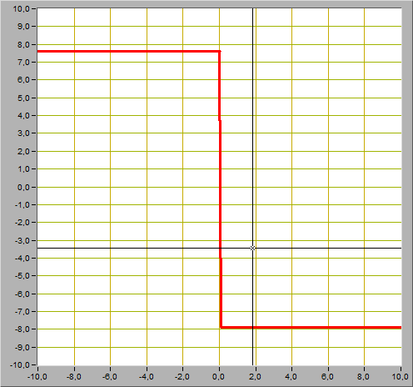

Из графика следует, что выходные и входное напряжения примут следующие значения:

$U_{вых-}$ = -7.88 В $U_{вых+}$ = 7.6 В

$U_{вх}$ = 0.01 В

Полученное значение входного напряжения равно установленному $U_{пор}$.

Пороговое напряжение:

$U_{пор}$ = -2.5В

Полученный график передаточной характеристики однопорогового компаратора:

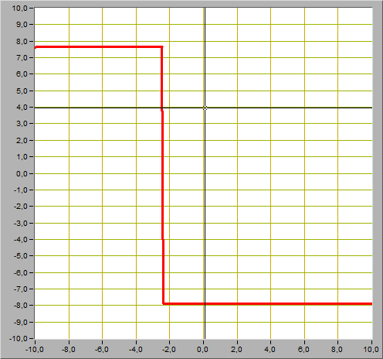

Из графика следует, что выходные и входное напряжения примут следующие значения:

$U_{вых-}$ = -7.88 В $U_{вых+}$ = 7.6 В

$U_{вх}$ = -2.46 В

Полученное значение равно установленному $U_{пор}$.

Пороговое напряжение:

$U_{пор}$ = 1.7В

Полученный график передаточной характеристики однопорогового компаратора:

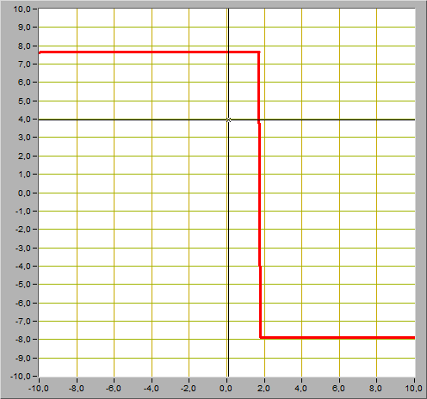

Из графика следует, что выходные и входное напряжения примут следующие значения:

$U_{вых-}$ = -7.88 В $U_{вых+}$ = 7.6 В

$U_{вх}$ = 1.69 В

Полученное значение равно установленному $U_{пор}$.

**Задание 2. Исследование работы однопорогового компаратора**

Пороговое напряжение:

$U_{пор}$ = 0В

Форма сигнала – синусоидальная. Красный выходной сигнал. Синий входной сигнал.

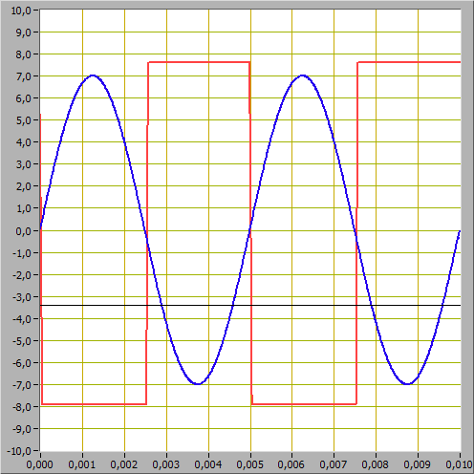

Из графика следует, что входное напряжение примет следующее значение:

|| = 0B

Пороговое напряжение:

$U_{пор}$ = -5 В

Форма сигнала – синусоидальная. Красный выходной сигнал. Синий входной сигнал.

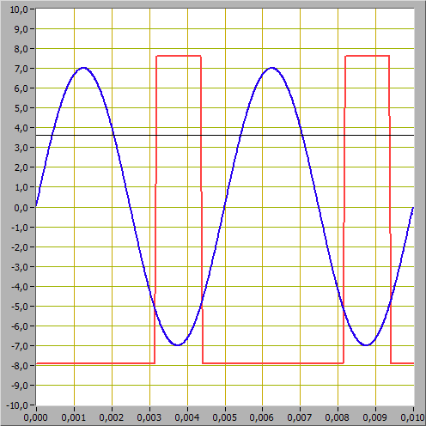

Из графика следует, что входное напряжение примет следующее значение:

|| = -5B

Пороговое напряжение:

$U_{пор}$ = 5 В

Форма сигнала – синусоидальная. Красный выходной сигнал. Синий входной сигнал.

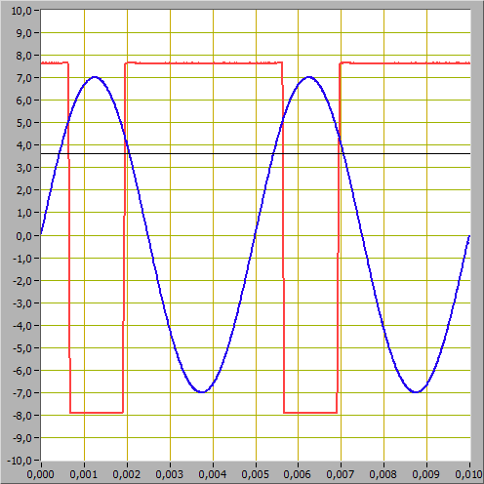

Из графика следует, что входное напряжение примет следующее значение:

|| = 5 B

Пороговое напряжение:

$U_{пор}$ = 0В

Форма сигнала – треугольная. Красный выходной сигнал. Синий входной сигнал.

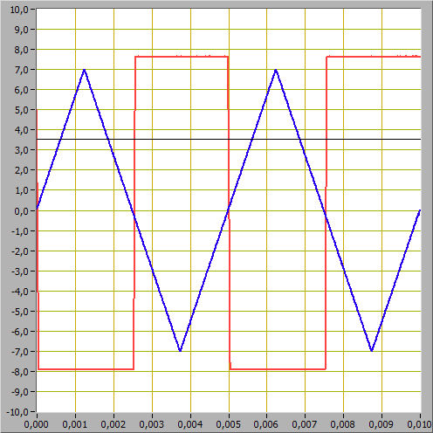

Из графика следует, что входное напряжение примет следующее значение:

|| = 0 B

Пороговое напряжение:

$U_{пор}$ = -5В

Форма сигнала – треугольная. Красный выходной сигнал. Синий входной сигнал.

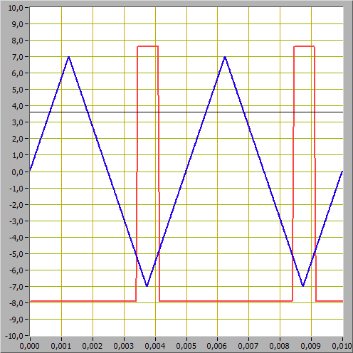

Из графика следует, что входное напряжение примет следующее значение:

|| = -5 B

Пороговое напряжение:

$U_{пор}$ = 5В

Форма сигнала – треугольная. Красный выходной сигнал. Синий входной сигнал.

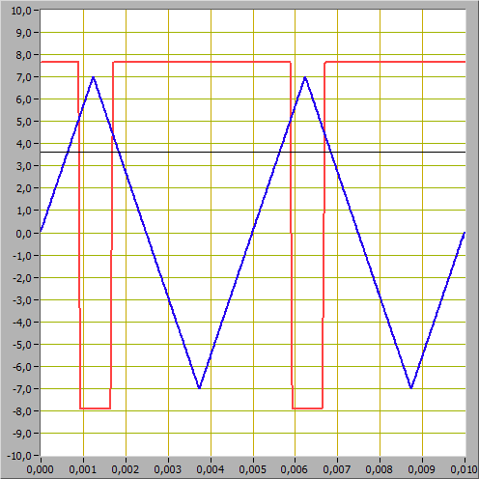

Из графика следует, что входное напряжение примет следующее значение:

|| =5B

Пороговое напряжение:

$U_{пор}$ = 0В

Форма сигнала – пилообразная. Красный выходной сигнал. Синий входной сигнал.

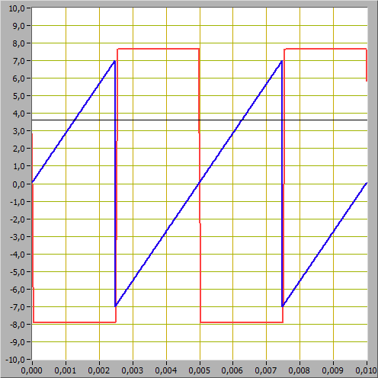

Из графика сложно определить входное напряжение ||.

Пороговое напряжение:

= 5В

Форма сигнала – пилообразная. Красный выходной сигнал. Синий входной сигнал.

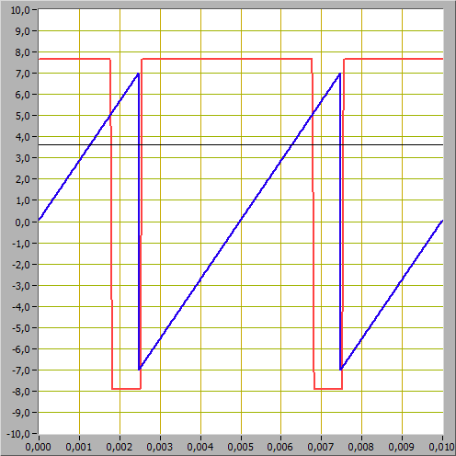

Из графика сложно определить входное напряжение ||.

Пороговое напряжение:

= -5В

Форма сигнала – пилообразная. Красный выходной сигнал. Синий входной сигнал.

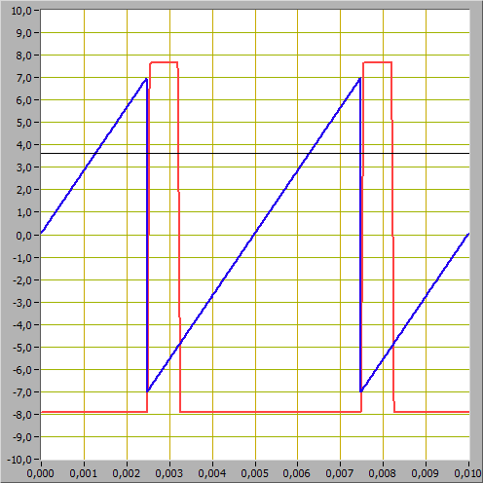

Из графика сложно определить входное напряжение ||.

Пороговое напряжение:

$U_{пор}$ = 0 В

Форма сигнала – прямоугольная. Красный выходной сигнал. Синий входной сигнал.

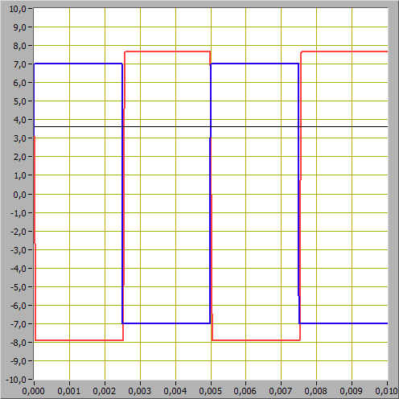

Из графика сложно определить входное напряжение ||.

Пороговое напряжение:

= 5 В

Форма сигнала – прямоугольная. Красный выходной сигнал. Синий входной сигнал.

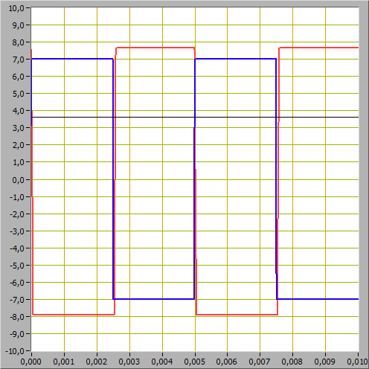

Из графика сложно определить входное напряжение ||.

Пороговое напряжение:

= -5 В

Форма сигнала – прямоугольная. Красный выходной сигнал. Синий входной сигнал.

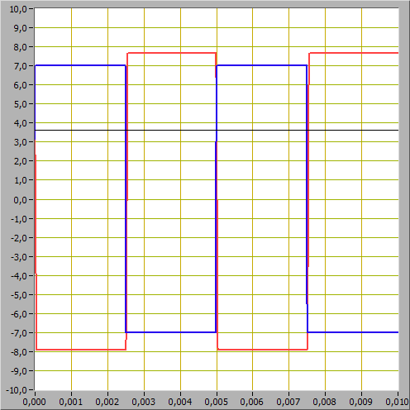

Из графика сложно определить входное напряжение ||.

**Задание 3. Получение передаточной характеристики гистерезисного компаратора**

Напряжение смещения:

$U_{см}$ = 0В

Полученный график передаточной характеристики гистерезисного компаратора:

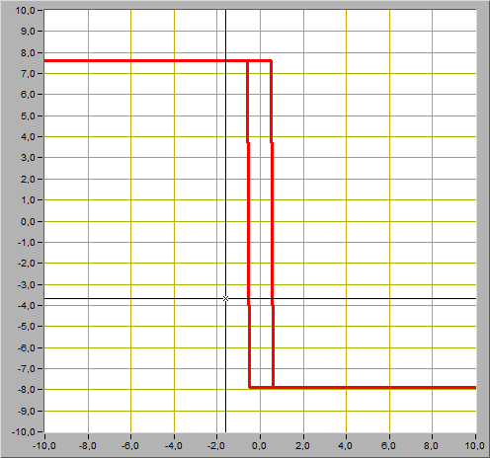

Из графика следует, что выходные напряжения и напряжения среза и отсечки примут следующие значения:

$U_{вых+}$ = 7.6 В $U_{вых-}$ =- 7.92 В

$U_{ср}$ = 0.56 В $U_{от}$ = - 0.56 В

Вычисление напряжений среза и отсечки:

$U_{ср}$ = ($U_{см}$/ $R_{2}$ + $U_{вых+}$/ $R_{4}$)/(1/ $R_{2}$ +1/ $R_{3}$ +1/ $R_{4}$) = 0.57 В

$U_{от}$ = ($U_{см}$/ $R_{2}$ + $U_{вых-}$/ $R_{4}$)/(1/ $R_{2}$ +1/ $R_{3}$ +1/ $R_{4}$) = -0.6 В

Вычисленные значения незначительно отличаются от экспериментально полученных значений.

Напряжение смещения:

= -10В

Полученный график передаточной характеристики гистерезисного компаратора:

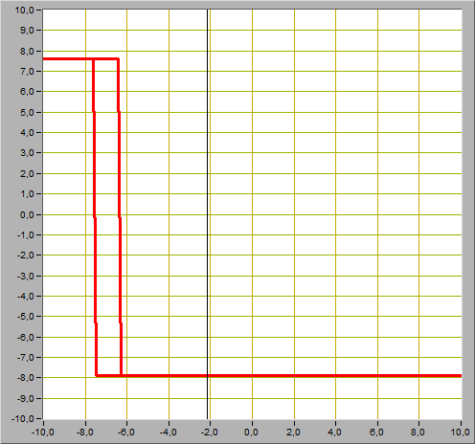

Из графика следует, что выходные напряжения и напряжения среза и отсечки примут следующие значения:

$U_{вых+}$ = 7.6 В $U_{вых-}$ =- 7.92 В

$U_{ср}$ = -6.31 В $U_{от}$ = - 7.44 В

Вычисление напряжений среза и отсечки:

$U_{ср}$ = ($U_{см}$/ $R_{2}$ + $U_{вых+}$/ $R_{4}$)/(1/ $R_{2}$ +1/ $R_{3}$ +1/ $R_{4}$) = -6.36 В

$U_{от}$ = ($U_{см}$/ $R_{2}$ + $U_{вых-}$/ $R_{4}$)/(1/ $R_{2}$ +1/ $R_{3}$ +1/ $R_{4}$) = -7.54 В

Вычисленные значения незначительно отличаются от экспериментально полученных значений.

Напряжение смещения:

= -5В

Полученный график передаточной характеристики гистерезисного компаратора:

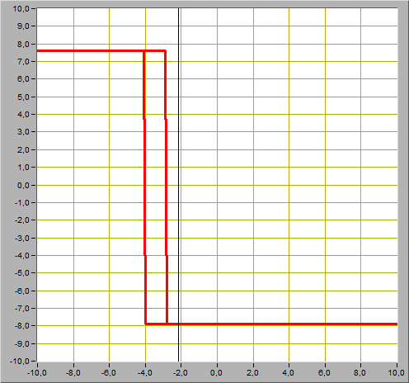

Из графика следует, что выходные напряжения и напряжения среза и отсечки примут следующие значения:

$U_{вых+}$ = 7.6 В $U_{вых-}$ =- 7.92 В

$U_{ср}$ = -2.82 В $U_{от}$ = - 4.1 В

Вычисление напряжений среза и отсечки:

$U_{ср}$ = ($U_{см}$/ $R_{2}$ + $U_{вых+}$/ $R_{4}$)/(1/ $R_{2}$ +1/ $R_{3}$ +1/ $R_{4}$) = -2.89 В

$U_{от}$ = ($U_{см}$/ $R_{2}$ + $U_{вых-}$/ $R_{4}$)/(1/ $R_{2}$ +1/ $R_{3}$ +1/ $R_{4}$) = -4.07 В

Вычисленные значения незначительно отличаются от экспериментально полученных значений.

Напряжение смещения:

= 5В

Полученный график передаточной характеристики гистерезисного компаратора:

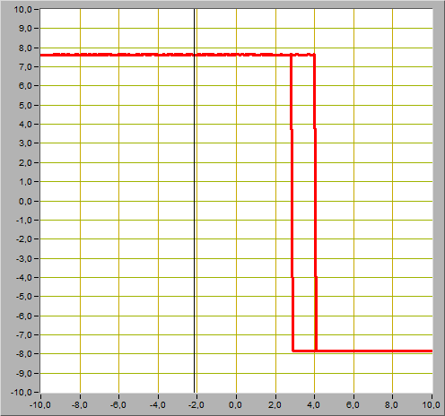

Из графика следует, что выходные напряжения и напряжения среза и отсечки примут следующие значения:

$U_{вых+}$ = 7.6 В $U_{вых-}$ =- 7.92 В

$U_{ср}$ = 4.05 В $U_{от}$ = 2.82 В

Вычисление напряжений среза и отсечки:

$U_{ср}$ = ($U_{см}$/ $R_{2}$ + $U_{вых+}$/ $R_{4}$)/(1/ $R_{2}$ +1/ $R_{3}$ +1/ $R_{4}$) = 4.05 В

$U_{от}$ = ($U_{см}$/ $R_{2}$ + $U_{вых-}$/ $R_{4}$)/(1/ $R_{2}$ +1/ $R_{3}$ +1/ $R_{4}$) = 2.86 В

Вычисленные значения незначительно отличаются от экспериментально полученных значений.

Напряжение смещения:

= 10В

Полученный график передаточной характеристики гистерезисного компаратора:

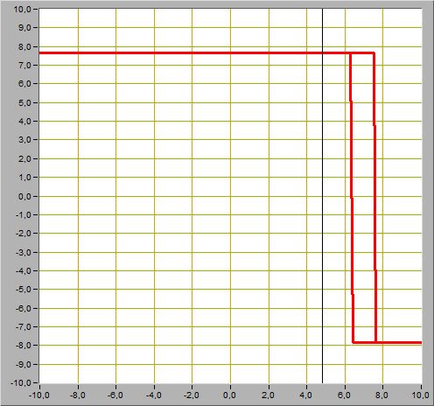

Из графика следует, что выходные напряжения и напряжения среза и отсечки примут следующие значения:

$U_{вых+}$ = 7.6 В $U_{вых-}$ =- 7.92 В

$U_{ср}$ = 7.54 В $U_{от}$ = 6.41 В

Вычисление напряжений среза и отсечки:

$U_{ср}$ = ($U_{см}$/ $R_{2}$ + $U_{вых+}$/ $R_{4}$)/(1/ $R_{2}$ +1/ $R_{3}$ +1/ $R_{4}$) = 7.52 В

$U_{от}$ = ($U_{см}$/ $R_{2}$ + $U_{вых-}$/ $R_{4}$)/(1/ $R_{2}$ +1/ $R_{3}$ +1/ $R_{4}$) = 6.34 В

Вычисленные значения незначительно отличаются от экспериментально полученных значений

**Задание 4. Исследование работы гистерезисного компаратора**

Напряжение смещения:

$U_{см}$ = 0 В

Форма сигнала – синусоидальная. Красный выходной сигнал. Синий входной сигнал.

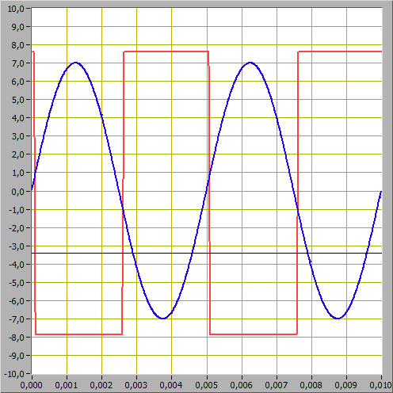

Из графика следует, что напряжения отсечки и среза примут следующие значения:

$U_{от}$ = -0.59 B $U_{ср}$ = 0.61 В

Напряжение смещения:

$U_{см}$ = -5 В

Форма сигнала – синусоидальная. Красный выходной сигнал. Синий входной сигнал.

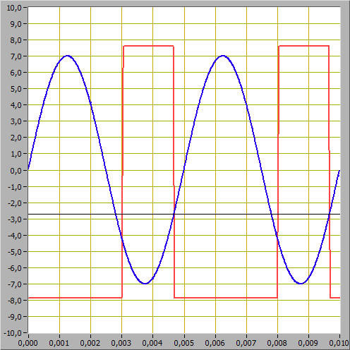

Из графика следует, что напряжения отсечки и среза примут следующие значения:

$U_{от}$ = -4 B $U_{ср}$ = -2.40 В

Напряжение смещения:

$U_{см}$ = 5 В

Форма сигнала – синусоидальная. Красный выходной сигнал. Синий входной сигнал.

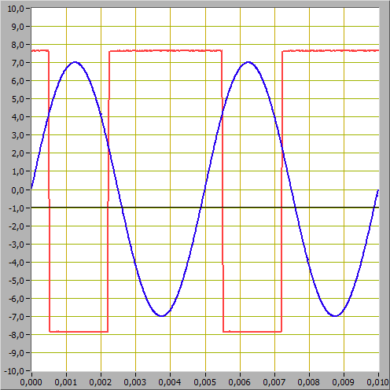

Из графика следует, что напряжения отсечки и среза примут следующие значения:

$U_{от}$ = 2.4 В $U_{ср}$ = 4 B

Напряжение смещения:

$U_{см}$ = 0 В

Форма сигнала – прямоугольная. Красный выходной сигнал. Синий входной сигнал.

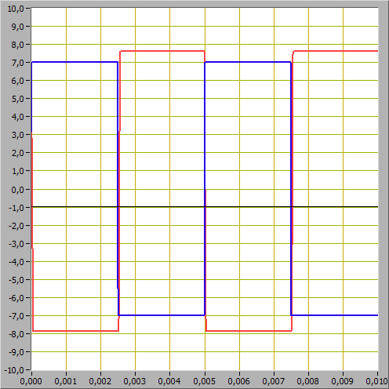

Из графика сложно определить напряжения отсечки и среза .

Напряжение смещения:

= -5 В

Форма сигнала – прямоугольная. Красный выходной сигнал. Синий входной сигнал.

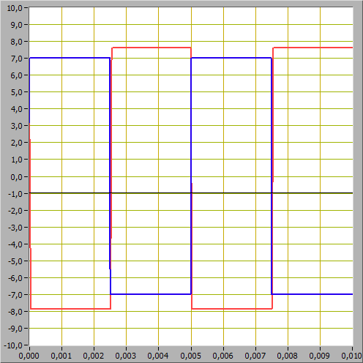

Из графика сложно определить напряжения отсечки и среза .

Напряжение смещения:

= 5 В

Форма сигнала – прямоугольная. Красный выходной сигнал. Синий входной сигнал.

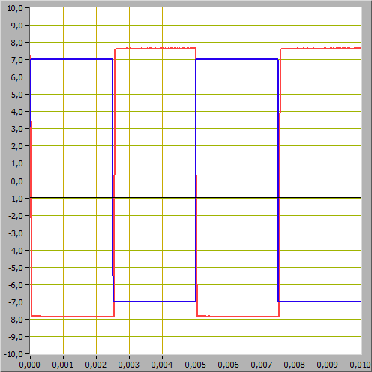

Из графика сложно определить напряжения отсечки $U_{от}$ и среза $U_{ср}$.

Напряжение смещения:

$U_{см}$ = 0 В

Форма сигнала – треугольная. Красный выходной сигнал. Синий входной сигнал.

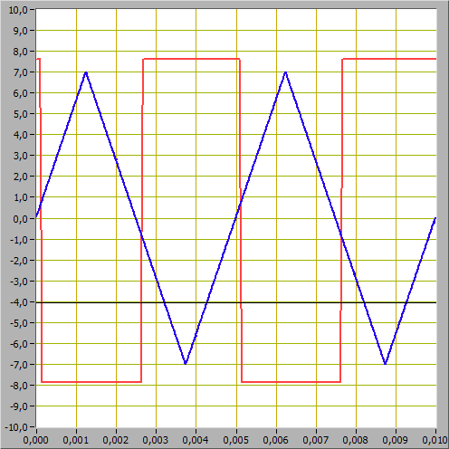

Из графика следует, что напряжения отсечки и среза примут следующие значения:

$U_{ср}$ = 0.68 B $U_{от}$ = -0.68В

Напряжение смещения:

$U_{см}$ = -5 В

Форма сигнала – треугольная. Красный выходной сигнал. Синий входной сигнал.

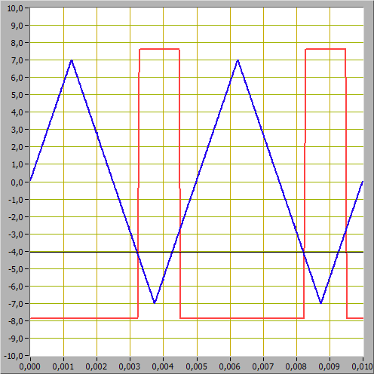

Из графика следует, что напряжения отсечки и среза примут следующие значения:

$U_{от}$ = - 4 B $U_{ср}$ = -2.67 В

Напряжение смещения:

$U_{см}$ = 5 В

Форма сигнала – треугольная. Красный выходной сигнал. Синий входной сигнал.

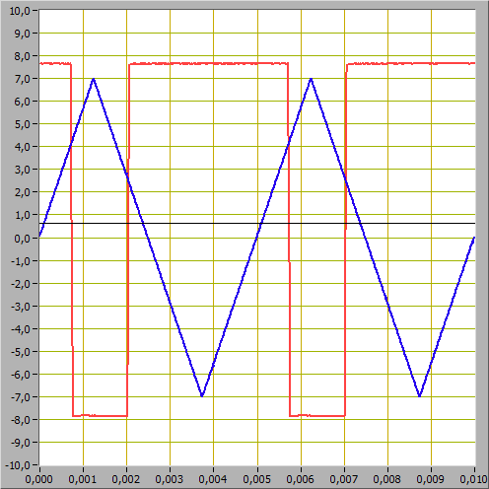

Из графика следует, что напряжения отсечки и среза примут следующие значения:

$U_{ср}$ = 4 B $U_{от}$ = 2.67 В

Напряжение смещения:

$U_{см}$ = 0 В

Форма сигнала – пилообразная. Красный выходной сигнал. Синий входной сигнал.

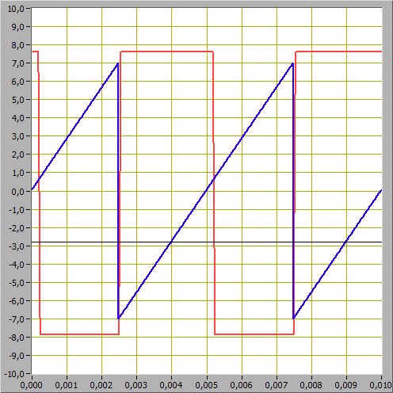

Из графика следует, что напряжение среза $U_{ср}$ = 0.59 B

Напряжение отсечки $U_{от}$ сложно определить.

Напряжение смещения:

$U_{см}$ = -5 В

Форма сигнала – пилообразная. Красный выходной сигнал. Синий входной сигнал.

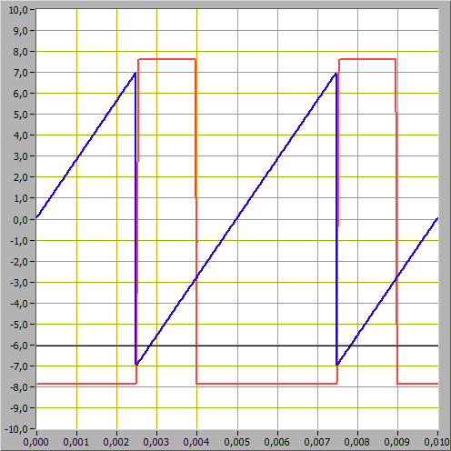

Из графика следует, что напряжение среза $U_{ср}$ =-2.67B

Напряжение отсечки $U_{от}$ сложно определить.

Напряжение смещения:

$U_{см}$ = 5 В

Форма сигнала – пилообразная. Красный выходной сигнал. Синий входной сигнал.

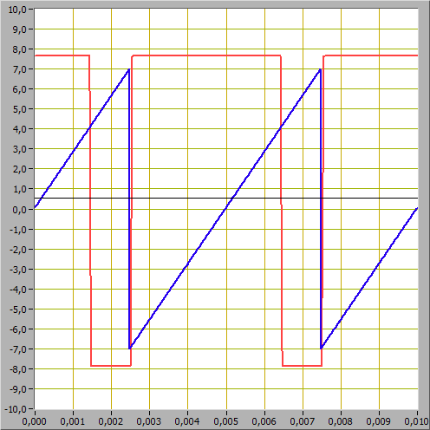

Из графика следует, что напряжение среза $U_{ср}$ = 4 B

Напряжение отсечки $U_{от}$ сложно определить.